Propozycje zabaw i aktyności dla dzieci starszych w dniu 7.04.21

Witam. Zachęcam do wspólnej zabawy i wykonania zadań.

Temat : Gdzie i jakie gniazda budują ptaki, które wracają do Polski?

1.Zapraszam Rodzica i dziecko do wspólnego śledzenia dróg wędrówek wybranych ptaków. Poniżej zamieszczona jest mapa. Obejrzyjcie ją razem. Sprawdźcie, gdzie jest Polska i jaką drogę musiały pokonać bociany białe i jaskółki dymówki.

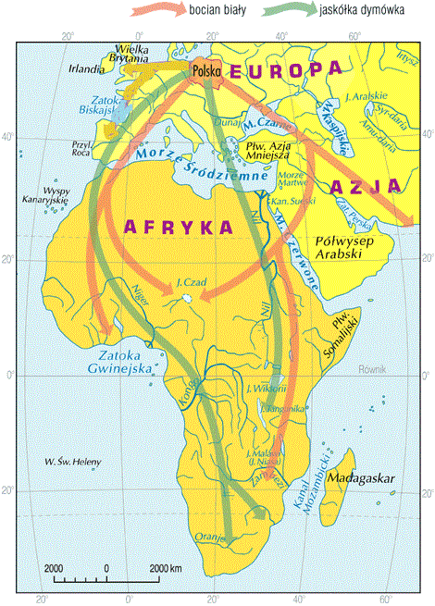

2.Ciekawostki do posłuchania przez dzieci na temat różnych ptasich gniazd:

Bociany najchętniej zajmują stare gniazda, zasiedlane przez wiele lat i pokoleń,

w których naprawiają szkody powstałe po okresie zimowym. Budując nowe gniazdo, najchętniej korzystają z pomocy człowieka. Wybierają platformy zbite z desek, przymocowane na słupach energetycznych, koła od wozu umieszczone na wysokich drzewach lub dachach. Bociany znoszą chrust z całej okolicy. Najdłuższe gałęzie mogą mieć długość nawet półtora metra. Do wyściełania gniazda używają słomy, korzonków i suchych traw, a nawet znalezionych szmat, papieru, folii i sznurków.

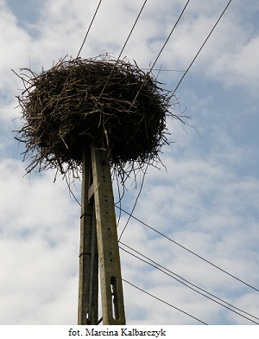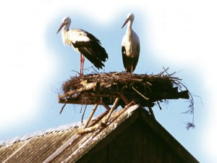

Jaskółki (dymówki) budują swoje gniazda z gliny i grudek błota, które sklejają śliną i usztywniają trawami i słomą. Kształt tych gniazd przypomina otwartą od góry kulę wyściełaną piórami i roślinami. Jaskółki najczęściej gnieżdżą się wewnątrz stajni, stodół, korytarzy, pod mostami i przy rurach. W miastach budują swoje lepianki wewnątrz bram kamienic.

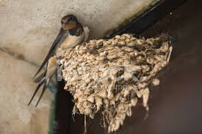  
Skowronki budują gniazda na ziemi, pośród niskiej i zielonej roślinności, najczęściej z końskiego włosia i traw. Zwykle przylatują w pobliże gniazda, ale dochodzą do niego pieszo, by nie doprowadzić drapieżników.

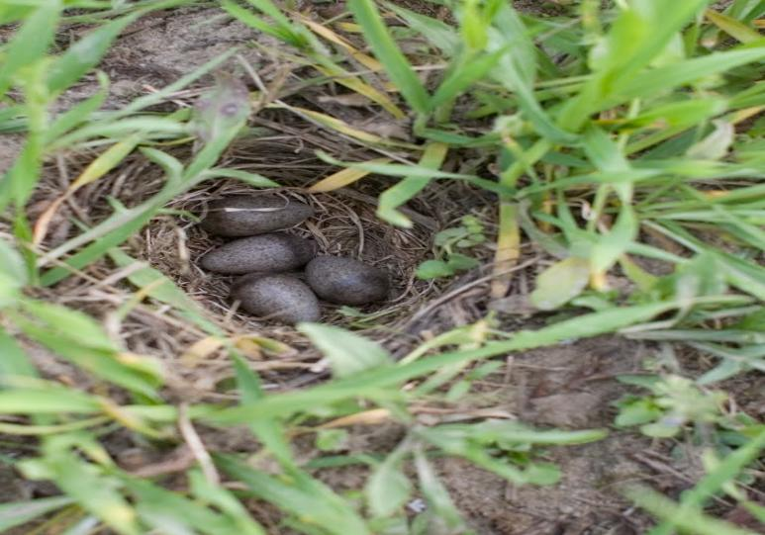  
Dzikie gęsi budują gniazda na ziemi z traw, mchu, puchu. Jaja wysiadywane są przez samicę, ale gąsior strzeże jej i gniazda.

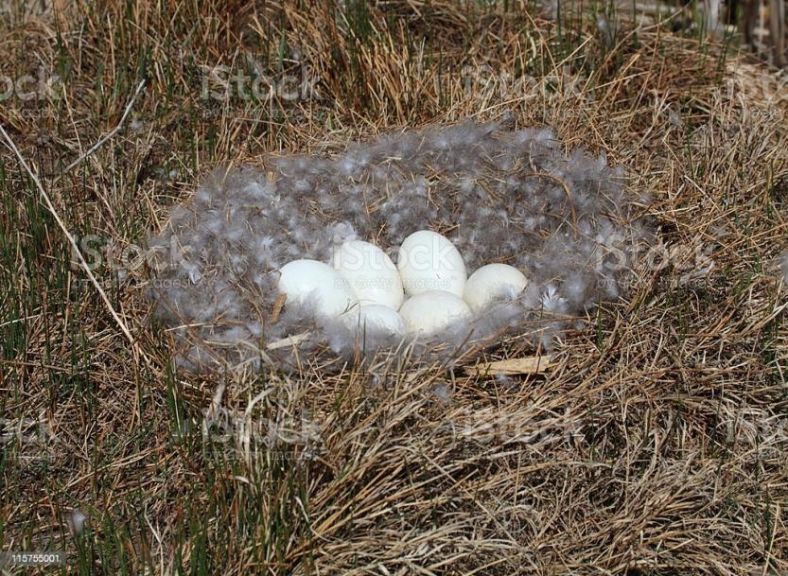  
Kukułki nie tworzą par, tym bardziej że samców jest więcej niż samic. Nigdy nie zakładają gniazd ani nie wychowują piskląt. Zjadają owady, szczególnie owłosione gąsienice motyli, których często unikają inne ptaki.

3.Proszę, aby dzieci ułożyły obrazki we właściwej kolejności i opowiedziały o gnieździe bocianim:

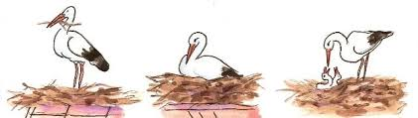

A nastepnie, żeby wymyśliły inne zakończenia historyjki:

– Co by było, gdyby...? Co by było, gdyby np. z jajek wykluły się inne ptaki?

**4.A teraz trochę ptasiej matematyki:**

Chodził bocian po łące,  
liczył żaby skaczące.  
Lecz żaby uciekały,  
policzyć się nie dały!

****Cztery**** w trawę wskoczyły,  
w wodzie ****dwie**** się ukryły.  
Bocian zachodzi w głowę:  
– Ile jest żab? Kto powie?

****Sześć**** zielonych żab wieczorem  
dało koncert nad jeziorem.  
****Trzy**** się boćka wystraszyły  
i do jeziorka wskoczyły.

Ile żabek pozostało  
i cichuteńko kumkało?

Odpowiedz na pytanie.

Może teraz sami spróbujecie ułożyć zadanie o boćku i żabkach.

Wykonaj działania i wpisz w okienka odpowiednie litery, a otrzymasz nazwę ptaka:

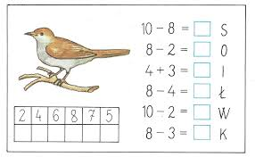

5.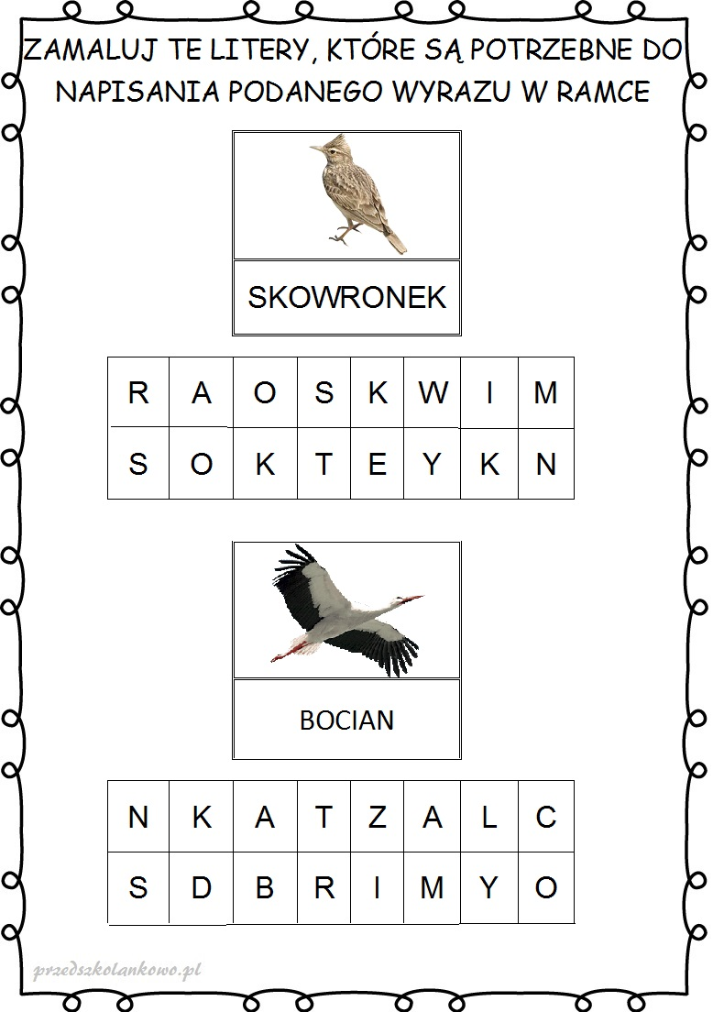

6. Opowieść ruchowa.

Dziecko kładzie się na dywanie. Rodzic przedstawia opowieść ruchową, a dziecko go naśladuje:

Budzimy się ze snu na polanie pod lasem *(dziecko wstaje i zaczyna chodzić po pokoju),* przecieramy oczy, mrużymy powieki, gdy dochodzą do nich promienie wiosennego słońca *(dziecko pociera powieki dłońmi)*. Spod śniegu zaczynają wychylać się pierwsze źdźbła trawy *(dziecko rozgląda się dookoła i wskazują w pokoju zielone elementy)*. Ptaki pięknie śpiewają *(dziecko naśladują śpiew ptaków).* Bociany wróciły z ciepłych krajów i spacerują po łące *(dziecko dumnie kroczy podnosząc wysoko kolana i klekocząc rękoma).* Czy słyszycie? To rude wiewiórki skaczą z gałęzi na gałąź *(dziecko podskakuje obunóż*). Ciekawe, czy niedźwiedzie obudziły się już z zimowego snu (*dziecko udaje niedźwiedzia – porusza się na czworakach).* Spróbujmy podpatrzeć je przez lornetkę *(dziecko udaje, że obserwuje coś przez lornetkę).* Idziemy dalej (*dziecko chodzi po pokoju*.) Dotarliśmy do leśnego strumyka. Widać przy nim różne zwierzęta *(dziecko wypatruje*, które przyszły się napić. Podejdźmy bardzo cicho, żeby ich nie spłoszyć *(dziecko skrada się na paluszkach).* Przejdźmy po kamieniach na drugą stronę strumyka *(dziecko przeskakuje z nogi na nogę)* i odpocznijmy na polanie (*dziecko siada)*. Odeszła już zima *(dziecko macha),* witamy słoneczną wiosnę (*dziecko klaszcze*).

.7.A na zakończenie - zakodowany ptak- zapraszam do wykonania tego zadania chętne dzieci. Życzę powodzenia.

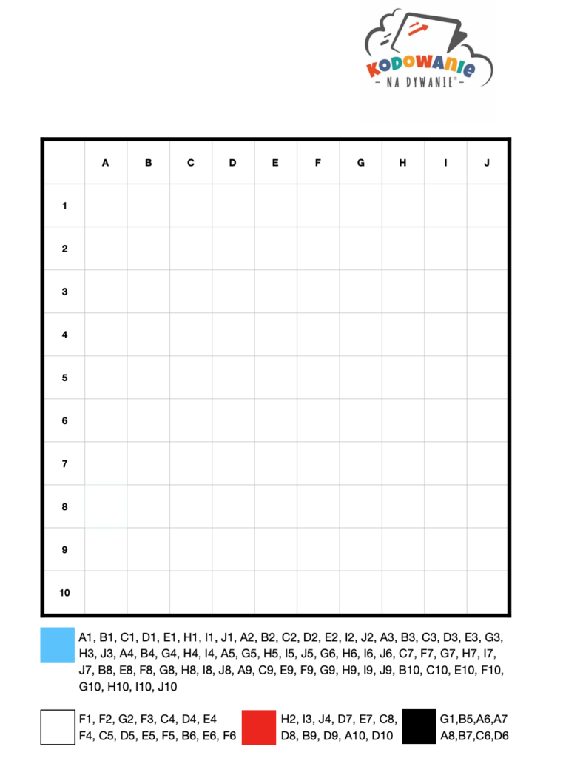

Dziękuje Dzieciom i Rodzicom

Pani Wiesia